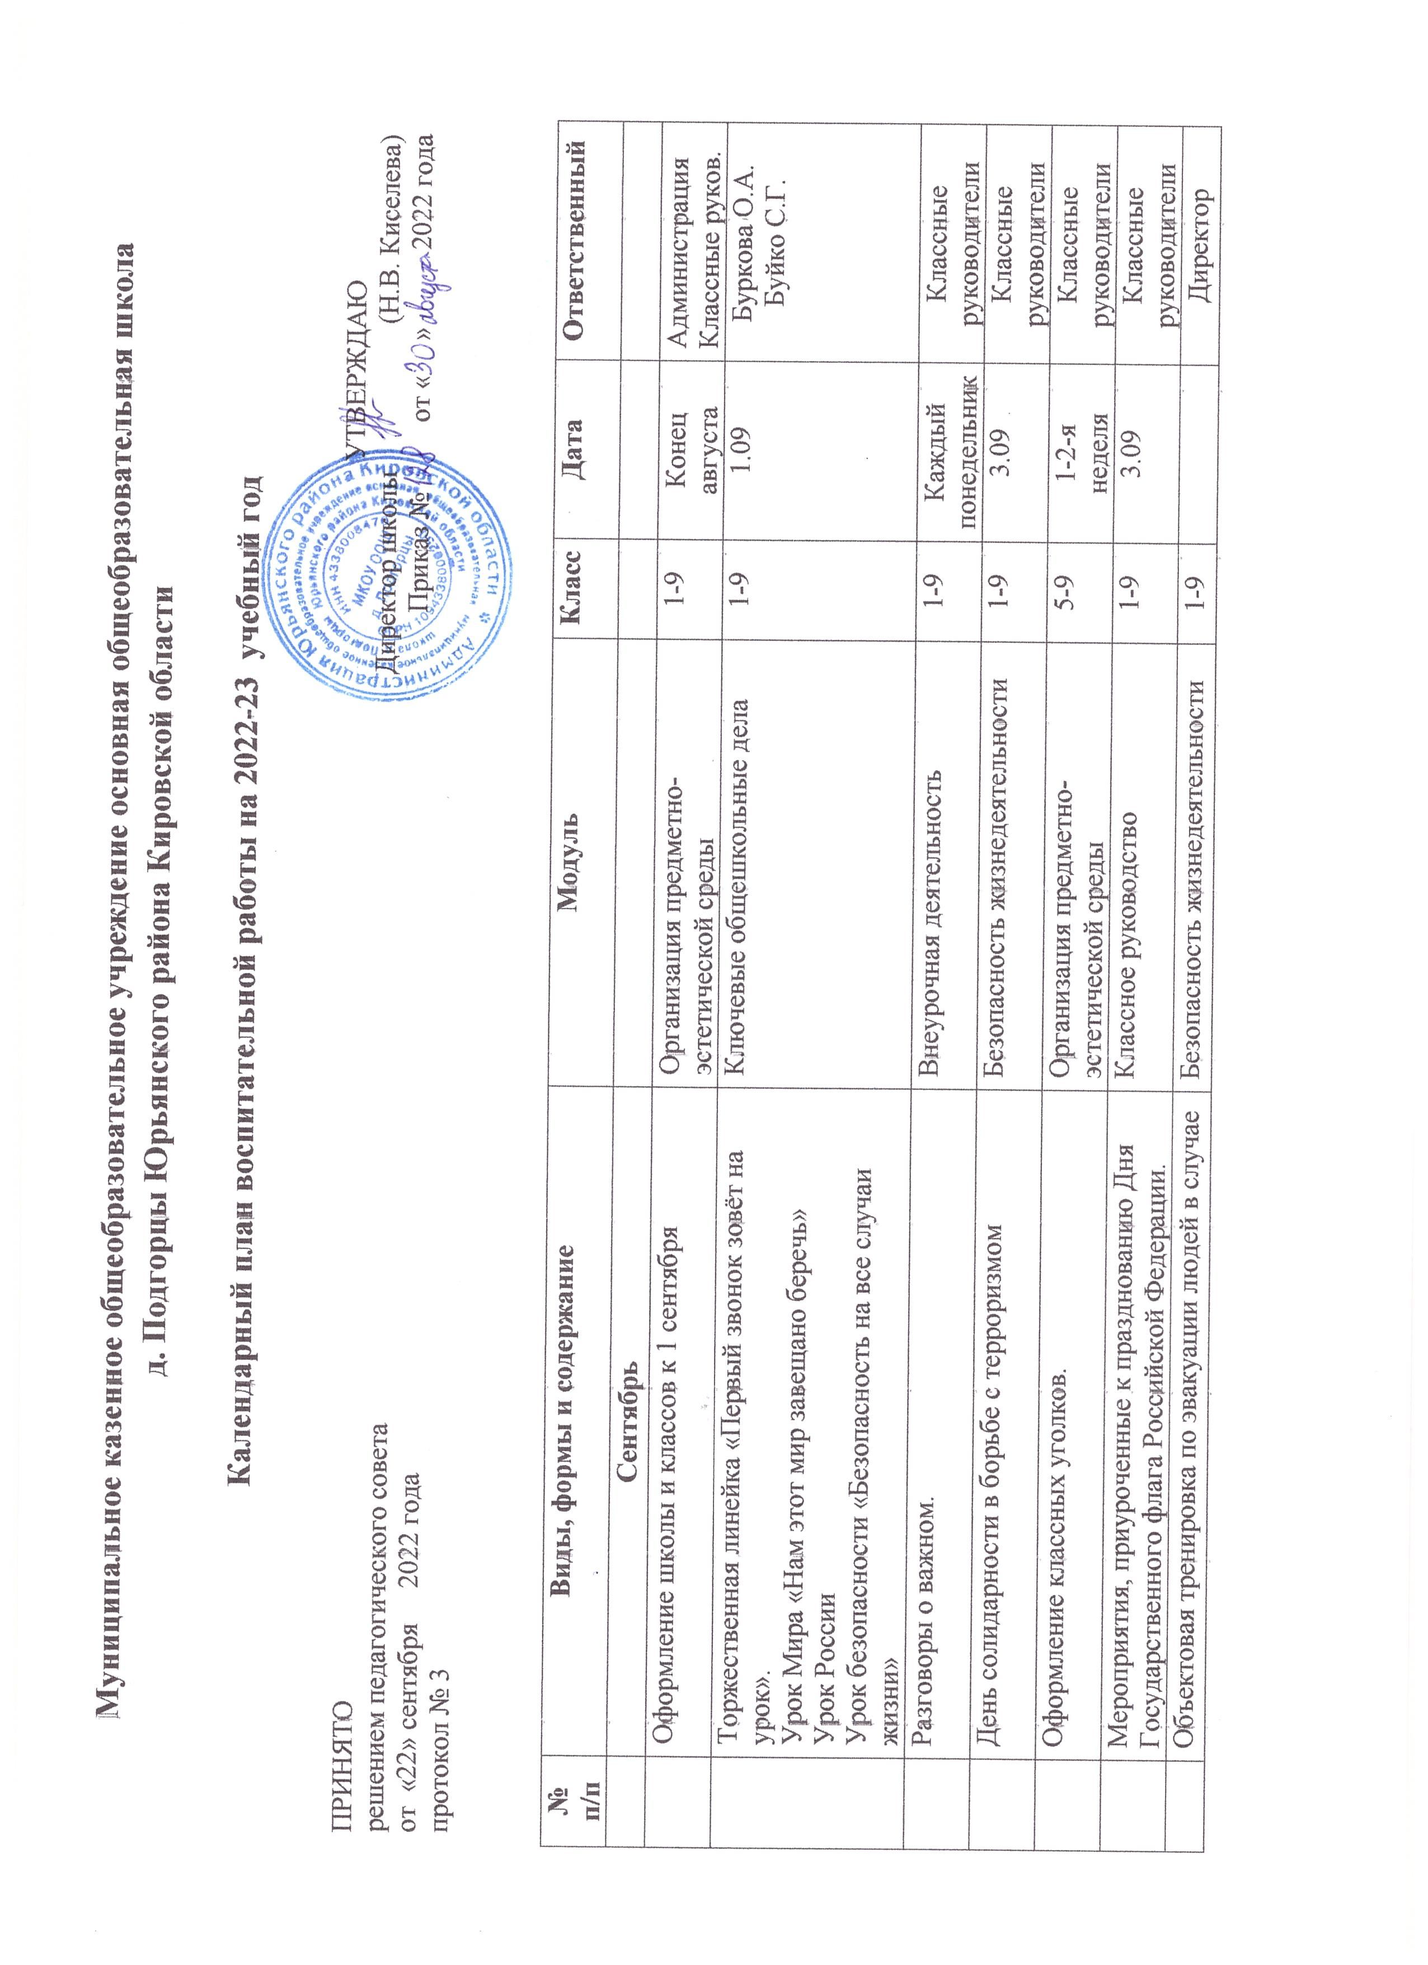**Муниципальное казенное общеобразовательное учреждение основная общеобразовательная школа**

**д. Подгорцы Юрьянского района Кировской области**

**Календарный план воспитательной работы на 2022-23 учебный год**

ПРИНЯТО УТВЕРЖДАЮ

решением педагогического совета Директор школы (Н.В. Киселева)

от «22» сентября 2022 года Приказ № от « » 2022 года

протокол № 3

|  |  |  |  |  |  |
| --- | --- | --- | --- | --- | --- |
| **№ п/п** | **Виды, формы и содержание** | **Модуль** | **Класс** | **Дата** | **Ответственный** |
|  | **Сентябрь** |  |  |  |  |
|  | Оформление школы и классов к 1 сентября | Организация предметно-эстетической среды | 1-4 | Конец августа | Администрация  Классные руков. |
|  | Торжественная линейка «Первый звонок зовёт на урок».  Урок Мира «Нам этот мир завещано беречь»  Урок России  Урок безопасности «Безопасность на все случаи жизни» | Ключевые общешкольные дела | 1-4 | 1.09 | Буйко С.Г.  Буркова О.А.  Классные руководители |
|  | Разговоры о важном. | Внеурочная деятельность | 1-9 | Каждый понедельник | Классные руководители |
|  | Мероприятия, приуроченные к празднованию Дня Государственного флага Российской Федерации. | Классное руководство | 1-9 | 3.09 | Классные руководители |
|  | Неделя безопасности.  **Цель:** Повышение безопасности детей в начале учебного года, воспитание законопослушных граждан  **Тематический урок** «Безопасность на дороге ради безопасности жизни»  **Экскурсия** «Безопасный путь домой» | Безопасность жизнедеятельности | 1-4 | 1.09-9.09 | Классные руководители |
|  | Урок мужества «Начало блокады Ленинграда», посвящённый Дню памяти жертв блокады Ленинграда. | Классное руководство | 1-4 | 8.09 | Буйко С.Г. |
|  | Оформление классных уголков | Организация предметно эстетической среды | 1-4 | 1-2-я  неделя | Классные руководители |
|  | Мероприятия, приуроченные к празднованию Дня Государственного флага Российской Федерации. | Классное руководство | 1-4 | 3.09 | Классные руководители |
|  | Объектовая тренировка по эвакуации людей в случае угрозы террористического акта или пожара. | Безопасность жизнедеятельности | 1-4 |  | Директор |
|  | Классные часы «Еще раз о хорошо известном» (Устав школы, правила внутреннего распорядка,   права и обязанности обучающихся, внешний вид и дисциплина) | Классное руководство | 1-4 | По планам кл. рук. | Классные руководители. |
|  | Классное собрание «Планирование работы класса на 2022-23 учебный год. Выборы органов самоуправления в классе» | Самоуправление | 1-4 | 2-я неделя | Классные руководители. |
|  | Урок мира «Земля – наш общий дом», посвящённый международному Дню мира | Классное руководство | 1-4 | 20.09 | Классные руководители |
|  | Выставка поделок из природного материала «Осень -славная пора» |  | 1-4 | 26.09-30.09 | Учителя начальных классов |
|  | **Октябрь** |  |  |  |  |
|  | Урок нравственности «Старость нужно уважать», посвящённый Всемирному дню пожилых людей.  - Творческая мастерская по изготовлению поздравительных открыток  - «Разговоры о важном» | Классное руководство | 1-9 | 1.10 | Классные руководители |
|  | Акция «10000 шагов к здоровью», приуроченная к Всероссийскому дню ходьбы-2022. | Школа-территория здоровья | 1-9 | 2.10 | Рыбакова Н.Е.  Павлова С.Н. |
|  | Всемирный день животных | Школьный урок | 1-4 | 4.10 | Буйко С.Г. |
|  | Всероссийский открытый урок ОБЖ, приуроченный ко Дню гражданской обороны Российской Федерации | Безопасность жизнедеятельности | 1-4 | 4.10 | Классные руководители, |
|  | День Учителя. Линейка-поздравление «С любовью к вам, учителя!» | Ключевые общешкольные дела  Школьные СМИ | 1-9 | 5.10 | Рыбакова Н.Е.  Павлова. С.Н.  Попова В.В. |
|  | Неделя начальных классов | Ключевые общешкольные дела | 1-4 | 17-21.10 | Учителя начальных классов |
|  | Всемирный день математики. | Школьный урок | 1-4 | 15.10 | Учителя нач кл.. |
|  | Акция «Береги хлеб!», посвященная Дню работника сельского хозяйства и Международному дню хлеба  (14 октября, 16 октября) | Классное руководство | 1-4 | 16.10. | Классные руководители. |
|  | Конкурсная программа «Мой папа самый лучший»  Фотоконкурс (рисунки) «Вместе с папой»  Конкурс поделок «Подарок папочке» | Ключевые общешкольные дела | 1-4 | 16.10 | Павлова С.Н.  Рыбакова Н.Е.  классные руководители |
|  | Самоанализ воспитательной работы за 1-ю четверть. | Самоуправление | 1-4 | По плану | Классные руководители |
|  | Классные родительские собрания, посвящённые окончанию 1-ой четверти | Работа с родителями | 1-4 | По плану | Классные руководители |
|  | День бабушек и дедушек в России | Внеурочная деятельность | 1-4 | 28.10 | Буйко С.Г. |
|  | Общешкольная линейка «Красная дорожка»: подведение итогов четверти, награждение ударников и отличников |  |  | 29.10 | Администрация |
|  | Школа безопасности | Безопасность жизнедеятельности | 1-4 | По плану | Классные руководители |
|  | **Ноябрь** |  |  |  |  |
|  | Классный час, посвященный Дню народного единства. | Классное руководство | 1-4 | 4.11 | Классные руководители |
|  | День воинской славы России | Классное руководство | 1-4 | 7.11 | Буйко С.Г. |
|  | **16 ноября** - День толерантности.  Час толерантности «У нетерпимости нет шансов!» | Классное руководство | 1-4 | 16.11 | Классные руководители |
|  | Школьные соревнования по пионерболу | Школа-территория здоровья | 2-5 | 16-18.11 | Буйко О.З. |
|  | День Матери в России:  конкурс рисунков, изготовление поздравительных открыток;  - классные праздники, посвященные Дню матери | Классное руководство | 1-4 | 27.11 | Классные руководители |
|  | Районный конкурс художественного слова «Моя любовь – моя Россия» | Внеурочная деятельность | 1-9 | По плану | Павлова С.Н.  Рыбакова Н.Е. |
|  | Единый день здоровья «Мы – за здоровый образ жизни!» (в рамках Международного дня отказа от курения) | Школа-территория здоровья | 1-9 | 18.11 | Классные руководители |
|  | Школа безопасности | Безопасность жизнедеятельности | 1-4 | По плану | Классные руководители |
|  | Международный день против фашизма | Внеурочная деятельность | 1-4 | 9.11 | Буйко С.Г. |
|  | Фотовыставка «Я живу в России», посвящённая Всемирному дню ребёнка | Школьные СМИ | 1-4 | 19.11 | Классные руководители |
|  | День Государственного герба Российской Федерации. | Внеурочная деятельность | 1-9 | 30.11 | Павлова С.Н.  классные руководители |
|  | Всемирный день доброты | Ключевые общешкольные дела | 1-4 | 13.11 | Буйко С.Г. |
|  | Неделя профориентации | Ключевые общешкольные дела | 1-4 | 14.11 -18.11 | Попова В.В.  Павлова С.Н. |
|  | **Декабрь** |  |  |  |  |
|  | День Неизвестного Солдата. Акция «Письмо неизвестному солдату» | Классное руководство | 1-9 | 3.12 | Классные руководители |
|  | Спортивное мероприятие «Зимние забавы» | Школа – территория здоровья | 1-4 | 2.12 | Учителя физкультуры |
|  | Школьные соревнования по шашкам и шахматам | Школа – территория здоровья | 1-4 | 14.12 | Буйко О.З. |
|  | 190 лет П.М. Третьякову. Видеообзор «Путешествие по Третьяковской галерее» | Школьный урок | 1-4 | 15.12 | Редькина Н.А. |
|  | День Героев Отечества.  Мероприятия, посвящённые Дню Героев Отечества:  Урок мужества «Подвига полёт бессмертный» | Классное руководство | 1-9 | 9.12 | Классные руководители |
|  | Единый урок «Права человека» | Классное руководство | 1-4 | 10.12 | Классные руководители |
|  | День Конституции Российской Федерации «Академия гражданина»  Классные часы «Главный закон государства. Что я знаю о Конституции» | Классное руководство | 1-9 | 12.12 | Классные руководители |
|  | Синичкин день. Акция «Покормите птиц зимой». Открытие «птичьей столовой» | Самоуправление | 1-9 |  | Хубулова Н.В. |
|  | Игровая программа «Мы за чаем не скучаем», посвящённая всемирному дню чая | Внеурочная деятельность | 1-4 | 16.12 | Классные руководители |
|  | КШД «Новогоднее сумасшествие», состоящее из серии отдельных дел:  мастерская Деда Мороза,  выставка-конкурс поделок «Новогодних красок хоровод»,  конкурс новогодних костюмов,  подготовка новогоднего представления,  фотовыставка « Новый год в моей семье») . | Ключевые общешкольные дела | 1-9 | 12-30.12 | Классные руководители  Павлова С.Н.  Рыбакова Н.Е.  Редькина Н.А. |
|  | Беседа «Пиротехника и последствия шалости с пиротехникой». | Безопасность жизнедеятельности | 1-9 |  | Классные руководители |
|  | Акция «Укрась школу к Новому году». | Организация предметно-эстетической среды | 1-9 |  | Классные руководители |
|  | Самоанализ воспитательной работы за 2-ю четверть. | Самоуправление | 1-4 |  | Классные руководители |
|  | Акция «Чистый класс» | Самоуправление | 1-4 |  | Классные руководители |
|  | Общешкольная линейка «Красная дорожка»: подведение итогов четверти, награждение ударников и отличников |  | 1-9 | 29.12 | Администрация |
|  | Школа безопасности | Безопасность жизнедеятельности | 5-9 | По плану | Классные руководители |
|  | **Январь** |  |  |  |  |
|  | Лыжный поход выходного дня в рамках новогодних выходных (совместно с родителями) | Экскурсии, походы | 1-4 | Каникулы | Классные руководители |
|  | Международный день спасибо. Акция «Спасибо» | Внеурочная деятельность | 1-4 | 12.01 | Редькина Н.А. |
|  | Неделя финансовой грамотности. | Ключевые общешкольные дела | 1-9 | 23-27.01 | Павлова С.Н.  учителя математики |
|  | Экологическая акция «Сдай макулатуру, спаси дерево» | Детское общественное объединение | 1-9 | В течение месяца | Классные руководители |
|  | Выставка «Я - изобретатель», посвящённая Дню детских изобретений | Классное руководство | 1-4 | 17.01 | Классные руководители |
|  | Тематический урок «Блокадный хлеб или 900 дней мужества » | Внеурочная деятельность | 1-4 | 26.01 | Редькина Н.А. |
|  | **Февраль** |  |  |  |  |
|  | Месячник гражданско-патриотической и спортивно-массовой работы «Мы и наше Отечество» | Ключевые общешкольные дела | 1-9 | 13.02-13.03 |  |
|  | Спортивное состязание «Зимние потешки» | Классное руководство | 1-4 | 2.02 | Редькина Н.А |
|  | День А.С. Пушкина  Конкурс чтецов «У Лукоморья»  Конкурс рисунков «Сказки Пушкина» | Классное руководство | 1-4 | 10.02 | Классные руководители |
|  | Классные часы по экологии «Солнце светит всем», «Нам этот мир завещано беречь» | Классное руководство | 1-9 | По плану | Классные руководители |
|  | Участие во Всероссийском забеге «Лыжня России-2023». Муниципальный этап | Школа-территория здоровья |  |  | Ожерельева А.О.  Буйко О.З. |
|  | Выставка детского рисунка «Жить — Родине служить» | Классное руководство | 1-4 | 9.02 | Учителя |
|  | Оформление школы, классных окон к 23 февраля | Организация предметно эстетической среды | 1-9 |  | Классные руководители |
|  | Фестиваль военной и солдатской песни «Споем вместе о войне песни» | Классное руководство | 1-4 | 16.02 | Редькина Н.А |
|  | Школа безопасности | Безопасность жизнедеятельности | 1-4 | По плану | Классные руководители |
|  | **Март** |  |  |  |  |
|  | Всемирный день дикой природы | Школьный урок | 1-4 | 3.03 | Буркова О.А |
|  | Районные соревнования по лыжным гонкам. | Школа – территория здоровья |  | 03.03 | Ожерельева А.О.  Буйко О.З. |
|  | Оформление школы к 8 Марта | Организация предметно-эстетической среды | 1-9 | 1-8.03 | Классные руководители |
|  | Общешкольный поздравительный проект «Весенняя капель»:  - линейка – поздравление «Весенние фантазии»  - выпуск тематической газеты  - конкурс поделок «Букет для мамы»  -участие в праздничном концерте  - классные праздники, посвященные 8 марта «Поздравляем наших мам». | Ключевые общешкольные дела  Школьные СМИ  Детское общественное объединение | 1-9 | 1-8.03 | Павлова С.Н.  Рыбакова Н.Е. |
|  | 110 лет со дня рождения С.В. Михалкова | Школьный урок | 1-9 | 14-20.03 | Буркова О.А |
|  | Общешкольная линейка «Красная дорожка»: подведение итогов четверти, награждение ударников и отличников |  | 1-9 |  |  |
|  | Всемирный день Земли | Школьный урок | 1-9 | 20.03 | Буркова О.А |
|  | Школа безопасности | Безопасность жизнедеятельности | 1-9 | По плану | Классные руководители |
|  | **Апрель** |  |  |  |  |
|  | Международный день птиц. Игра – викторина «Наши пернатые друзья»  95 лет со дня рождения В.Д. Берестова. | Внеурочная деятельность | 1-4 | 1.04 | Буркова О.А. |
|  | Международный день детской книги | Школьный урок | 1-4 | 2.04 | Буркова О.А. |
|  | Всемирный день здоровья | Внеурочная деятельность | 1-4 | 7.04 | Буркова О.А. |
|  | Губернаторские состязания (район) |  |  | 28.04 | Буйко О.З.  Ожерельева А.О |
|  | День космонавтики и авиации. Конкурс детского творчества «Тайны звёздных миров» | Классное руководство | 1-4 | 12.04 | Классные руководители |
|  | Экологическая акция «Чистота природы - от чистой души». Субботник на пришкольной территории и на территории поселения. | Детское объединение | 1-9 | По плану  ДО | Рыбакова Н.Е.  Администрация |
|  | Час истории «И вспомнить страшно, и забыть нельзя», посвящённый Международному дню освобождения узников фашистских концлагерей. | Классное руководство | 1-4 | 11.04 | Классные руководители |
|  | Акция «Бумаге вторую жизнь» (сбор макулатуры) | Детское объединение | 1-9 |  | Рыбакова Н.Е. |
|  | Международный день памятников и исторических мест | Школьный урок | 1-4 | 18.04 | Буркова О.А. |
|  | Всемирный день Земли. Акция «Зелёный росток» | Внеурочная деятельность | 1-9 | 22.04 | Павлова С.Н.  учителя технологии |
|  | Школа безопасности | Безопасность жизнедеятельности | 1-4 | По плану | Классные руководители |
|  |
|  | **Май** |  |  |  |  |
|  | 175 лет со дня рождения В.М. Васнецова | Школьный урок | 1-4 | 3.05 | Буркова О.А. |
|  | Конкурс рисунков на асфальте «Солнце светит всем одинаково», посвящённый Всемирному дню Солнца. | Классное руководство | 1-4 | 3.05 | Классные руководители |
|  | Участие в районных выставках декоративно-прикладного творчества «Рукотворное чудо-2023» и детского рисунка «Разноцветная радость-2023» | Внеурочная деятельность | 1-9 | По плану | Классные руководители. Учитель ИЗО |
|  | Международный день семьи. Фотоконкурс  «Счастливы вместе» | Работа с родителями | 1-9 | 15.05 | Классные руководители |
|  | Экологический десант "Укрась кусочек планеты".  Озеленение пришкольной территории, разбивка клумб, содержание в чистоте стадиона, спортивных и игровых площадок, находящихся в шаговой доступности от школы. | Внеурочная деятельность | 1-9 | В течение месяца | Классные руководители.  администрация |
|  | День государственного флага Российской Федерации | Классное руководство | 1-9 | 22.05 | Классные руководители |
|  | Украшение Школы к 9 Мая, к празднику Последнего Звонка. | Организация предметно-эстетической среды |  |  | Классные руководители |
|  | Акция «Ветеран живёт рядом» | Детское объединение |  | В течение месяца | ДО «Созвездие» |
|  | **Неделя Памяти:**  - школьная акция «Дети против войны»  - патриотическая акция «Бессмертный полк»,  - акция «Георгиевская ленточка»  -акция «Окно Победы»  - акция «Митинг «Никто не забыт, ничто не забыто»,  - участие в концерте «Нужно, чтобы помнили».  - акция «Подарок ветерану». Выпуск тематических открыток «Светлый праздник – День Победы» | Ключевые общешкольные дела | 1-9 | 3-9.05 | Попова В.В.  Павлова С.Н.  Рыбакова Н.Е. |
|  | Тематические уроки, посвящённые 78-годовщине Победы в Великой Отечественной войне | Классное руководство | 1-9 | По плану | Классные руководители |
|  | Конкурс "Безопасное колесо" | Безопасность жизнедеятельности | 1-4 | После 9.05 | Буйко О.З.  Ожерельева А.О. |
|  | Международный день музеев | Школьный урок | 1-4 | 18.05 | Буркова О.А. |
|  | Праздник Последнего звонка. | Ключевые общешкольные дела | 1-9 |  | Буйко О.З.. |
|  | Праздник "Честь школы – моя честь" | Ключевые общешкольные дела | 1-9 |  | Попова В. В. |
|  | Детский праздник, посвященный Международному дню защиты детей «Детство мое – страна заветная» | Ключевые общешкольные дела | 1-9 | 31.05 | Администрация  Павлова С.Н. |
|  | Международный день семьи. | Работа с родителями | 1-9 | 15.05 | Классные руководители |
|  | Школа безопасности | Безопасность жизнедеятельности | 1-9 | По плану | Классные руководители |
|  | Самоанализ воспитательной работы за учебный год. | Классное руководство | 1-9 |  | Классные руководители |
|  | Публичный доклад «Итоги работы школы за 2022 - 2023 учебный год». | Работа с родителями | 1-9 |  | Администрация |
|  | Проведение тематических инструктажей в 1-9 классах в рамках классных часов и школы безопасности:  • по правилам пожарной безопасности;  • по правилам электробезопасности;  • по правилам дорожно-транспортной безопасности;  • по правилам безопасности на воде и на льду;  • по правилам безопасности на спортивной площадке;  • по правилам безопасности при обнаружении взрывчатых веществ и подозрительных предметов;  • по правилам поведения в экстремальных ситуациях;  • по правилам безопасного поведения на железной дороге;  • по правилам поведения во время каникул | Безопасность жизнедеятельности | 1-9 | В течение года | Классные руководители |
|  | Изучение с родителями вопросов обеспечения безопасности школьников по темам:  • предупреждение дорожно-транспортного травматизма детей;  • соблюдение правил пожарной безопасности;  • безопасное поведение на воде и на льду;  • правила безопасности при обнаружении взрывчатых веществ и подозрительных предметов;  • правила поведения в экстремальных ситуациях;  • правила безопасного поведения на железной дороге;  • правила поведения учащихся в период каникул | Работа с родителями | 1-9 | 1 раз в четверть | Классные руководители |